Git descargado en Virtual Machine:

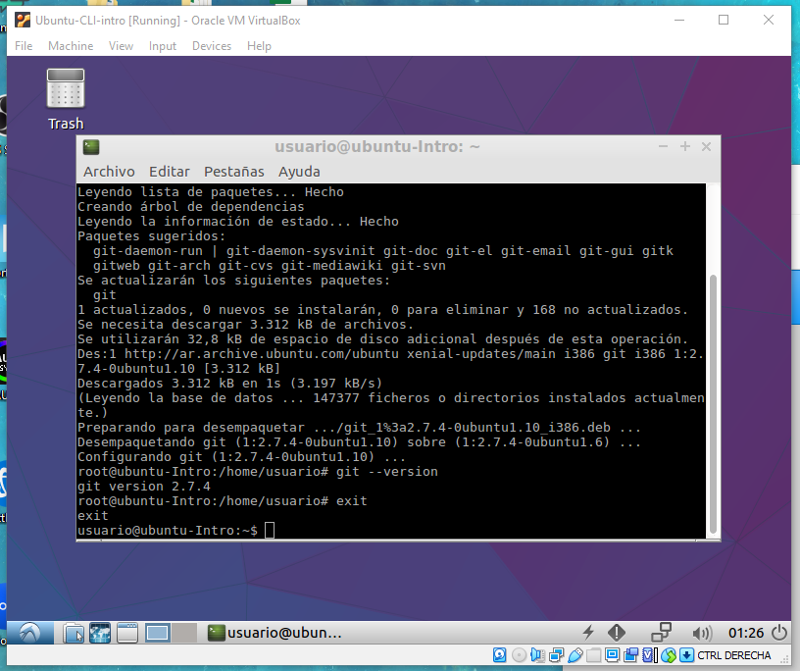

1. Porque depende de muchos factores, como el diseño del lenguaje, la dependencia de bibliotecas o herramientas, que pueden no estar instaladas en el sistema operativo donde queremos hacer correr el código. Puede ser por la diferente arquitectura del procesador, si un lenguaje fue diseñado para correr en una arquitectura especifica, si lo intento en otra no va a funcionar. Otra puede ser por la dependencia a las características de un sistema operativo, como las llamadas al sistema. Si esas características no están disponibles, el lenguaje no puede funcionar correctamente.
2. VirtualBox es una máquina virtual de tipo 2, significa que se ejecuta en un SO Host (Windows en mi caso) y proporciona un entorno visualizado en el que se pueden ejecutar otros SO como invitados.
3. No, las máquinas virtuales son independientes entre sí y se ejecutan en entornos virtualizados separados. Sólo pueden verse afectadas si comparten recursos de hardware y alguno de ellos se daña o rompe, ahí se verían afectadas.